TRƯỜNG THCS SÀI ĐỒNG

Chung tay bảo vệ môi trường học đường
Môi trường ngày càng ô nhiễm nặng nề đỏi hỏi mỗi cá nhân đều phải tự ý thức và cùng chung tay gìn giữ, bảo vệ môi trường sống luôn xanh - sạch- đẹp. Ngay từ khi ngồi trên ghế nhà trường, các em học sinh cũng cần biết được học sinh cần làm gì để bảo vệ môi trường.

Sáng thứ 2 ngày 14/4/2025, trong tiết sinh hoạt dưới cờ đầu tuần, đ/c Bích - NV y tế của trường đã tuyên truyền cho học sinh toàn trường nội dung: “Bảo vệ môi trường” nhằm mục đích giáo dục cho học sinh ý thức tự giác và bảo vệ môi trường học đường.

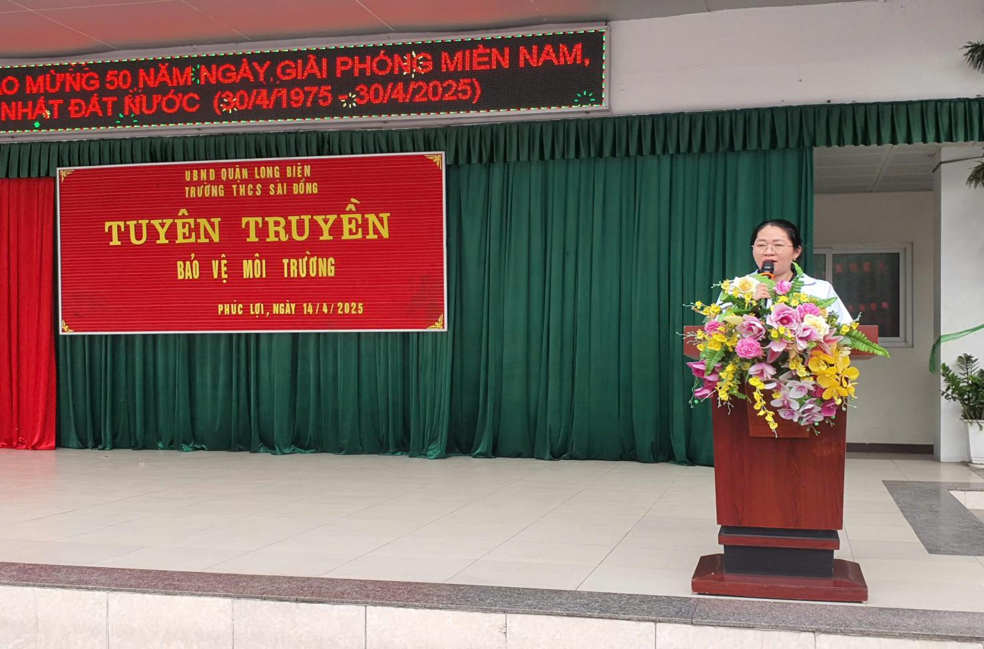

Đ/c Bích – Nhân viên Y tế nhà trường trong buổi tuyên truyền Bảo vệ môi trường

Những việc học sinh cần làm để bảo vệ môi trường

- Dọn dẹp vệ sinh lớp học, khuôn viên nhà ở
“Tuổi nhỏ làm việc nhỏ” các em học sinh có thể bắt đầu bảo vệ môi trường bằng cách dọn dẹp vệ sinh nơi lớp, cuối giờ vệ sinh sạch sẽ chỗ ngồi của mình, nhặt hết rác trong ngăn bàn. Duy trì thực hiện lịch tổng vệ sinh lớp học vào chiều thứ 6 hàng tuần.

- Vứt rác đúng nơi quy định khi ở trường cũng như ở nhà, không xả rác bừa bãi
Cần tự ý thức vứt rác vào thùng rác đúng nơi quy định và dọn dẹp rác thải sau khi sử dụng. Khi nhìn thấy rác ở sân trường, hành lang, cầu thang, lớp học các em học sinh chủ động nhặt rác bỏ vào thùng rác.

- Hạn chế sử dụng túi nilon
Túi nilon phải mất hàng trăm năm mới có thể phân hủy, chúng làm đất trở nên nghèo dinh dưỡng, làm ô nhiễm môi trường biển và giết hại những sinh vật biển nuốt phải chúng,… Chính vì thế cách em nên hạn chế sử dụng túi nilon, nên thay thế bằng túi giấy đựng đồ ăn hoặc túi vải để đựng đồ dùng hàng ngày của mình.

- Tiết kiệm điện, nước trong sinh hoạt
Việc tiết kiệm điện và nước trong sinh hoạt hàng ngày cũng là một việc làm rất thiết thực của các em học sinh giúp bảo vệ môi trường.
Tiết kiệm nước: Không xả nước bừa bãi, khóa vòi nước ngay sau khi sử dụng.
Tiết kiệm điện: Tắt tất cả các thiết bị điện khi không dùng đến và ở các khu vực không cần thiết.

- Tích cực trồng cây xanh
Một việc làm cực kỳ có ích cho các em học sinh là trồng cây xanh bảo vệ môi trường. Các em có thể trồng cây xanh trong khuôn viên nhà của mình để giúp không khí luôn trong lành, thoáng sạch.
Với khẩu hiệu: “Rác là nguồn gây ô nhiễm, hãy làm sạch rác ở mọi nơi”. Qua bài tuyên truyền này, mong các em hãy có ý thức hơn trong việc giữ gìn, bảo vệ cảnh quan lớp học, trường học của mình. Nhiều người có ý thức đẹp sẽ tạo thành một nét văn hóa đẹp trong trường học.
Một số hình ảnh sản phẩm tái chế của học sinh Trường THCS Sài Đồng
BỘ TRANG PHỤC SỐ 1 – VŨ ĐIỆU CỦA NILON
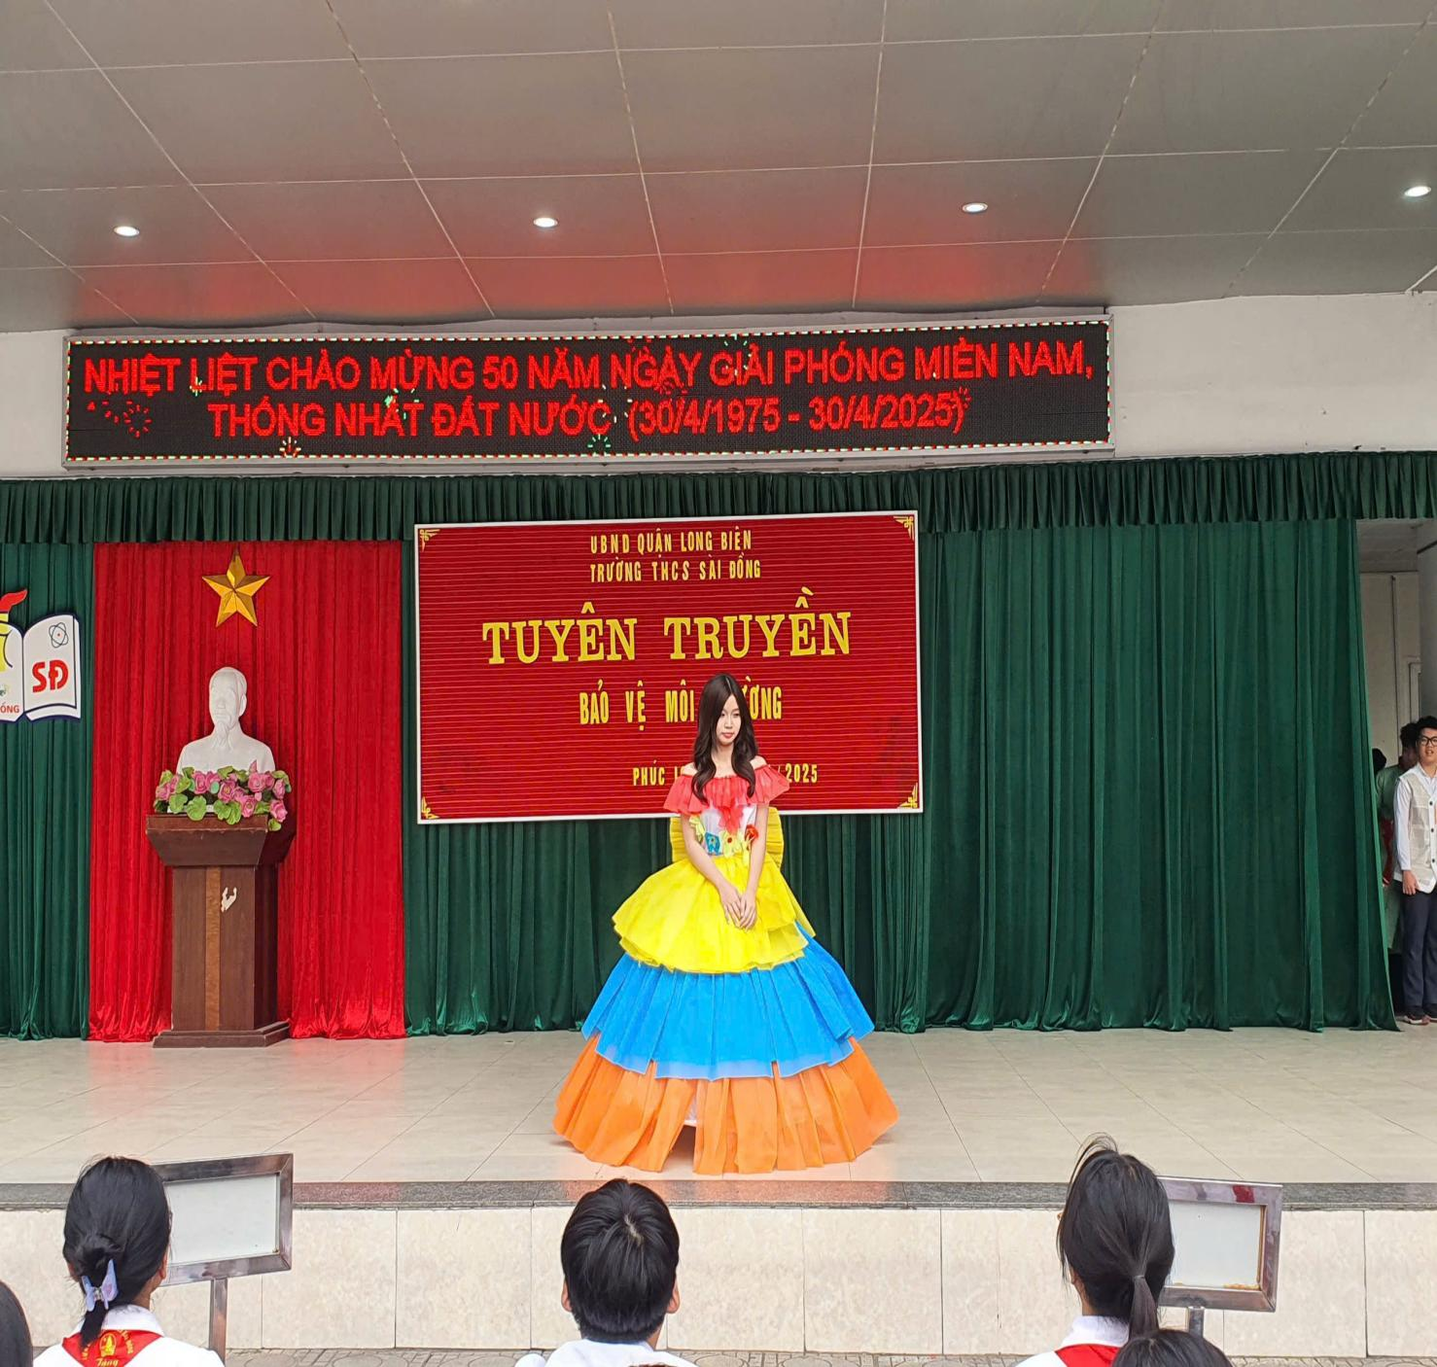
BỘ TRANG PHỤC SỐ 2 – BÁO CŨ, PHONG CÁCH MỚI
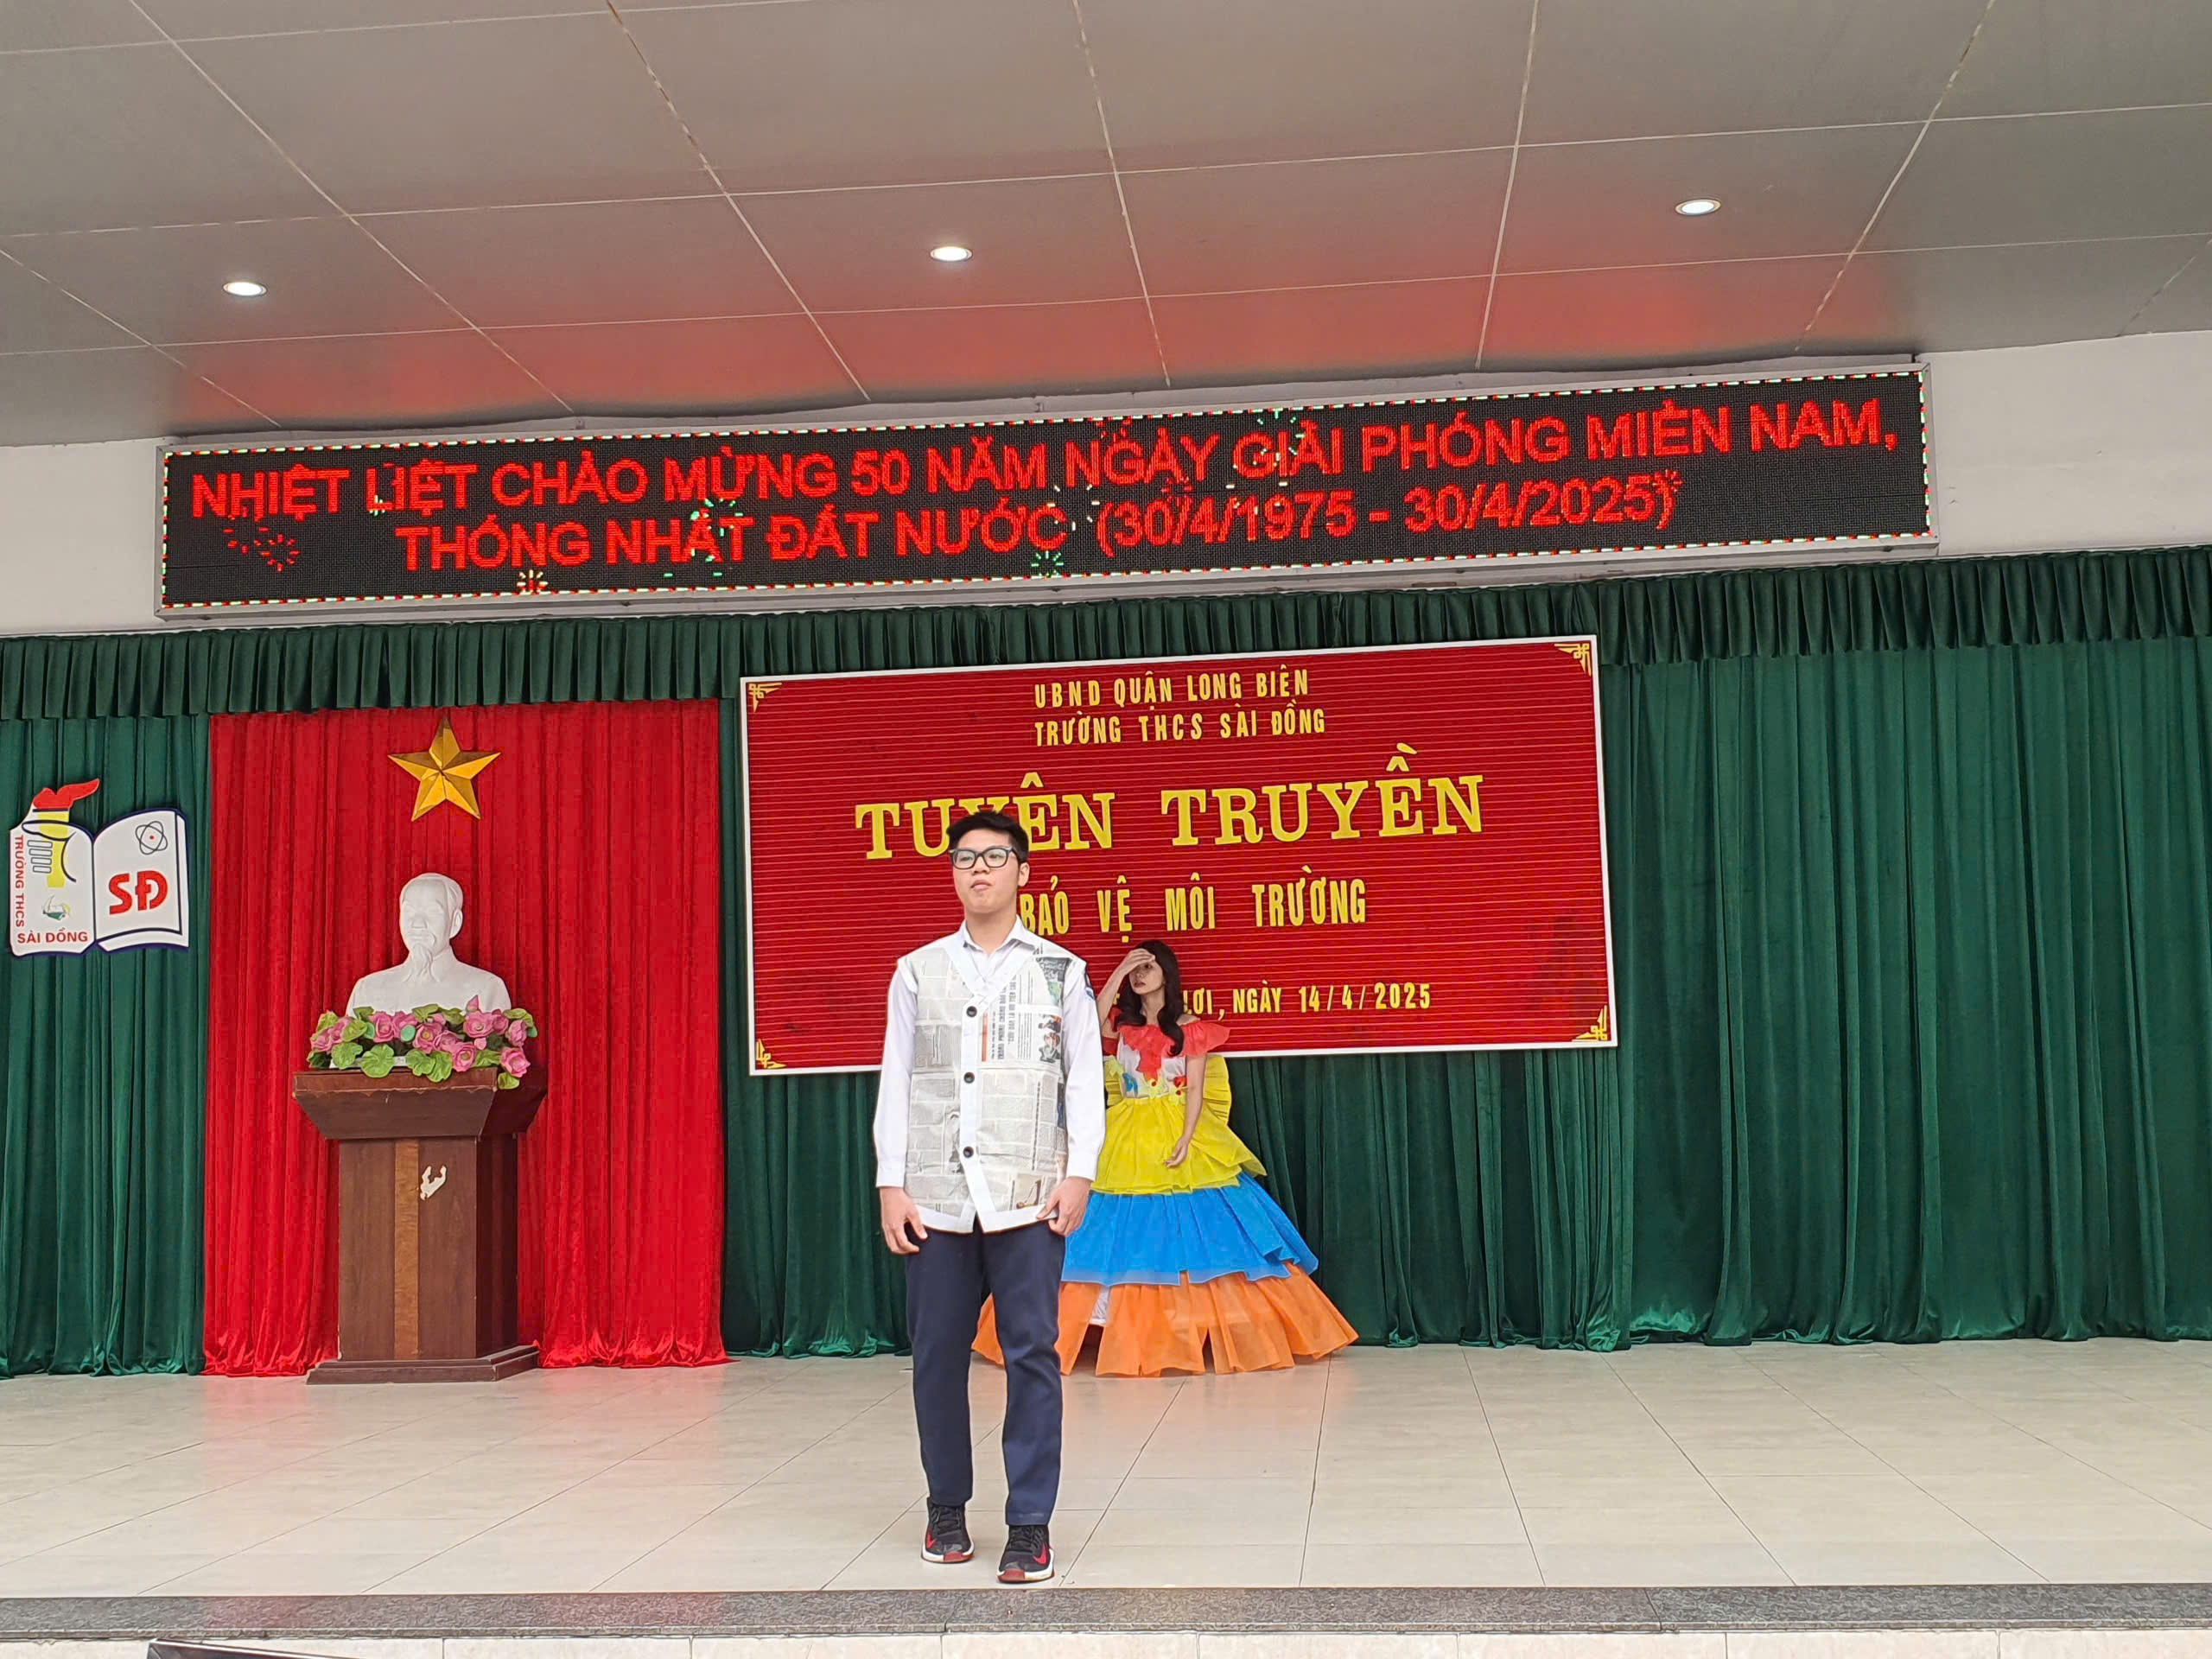BỘ TRANG PHỤC SỐ 3 – TỰ HÀO SẮC ĐỎ SAO VÀNG
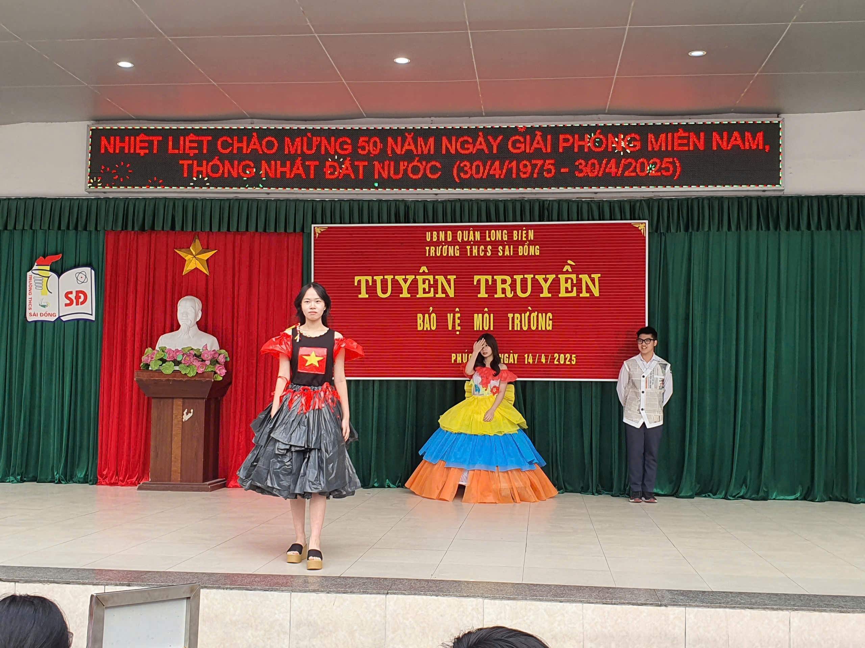

BỘ TRANG PHỤC SỐ 4– TRUYỀN THỐNG GIỮA ĐỜI THƯỜNG
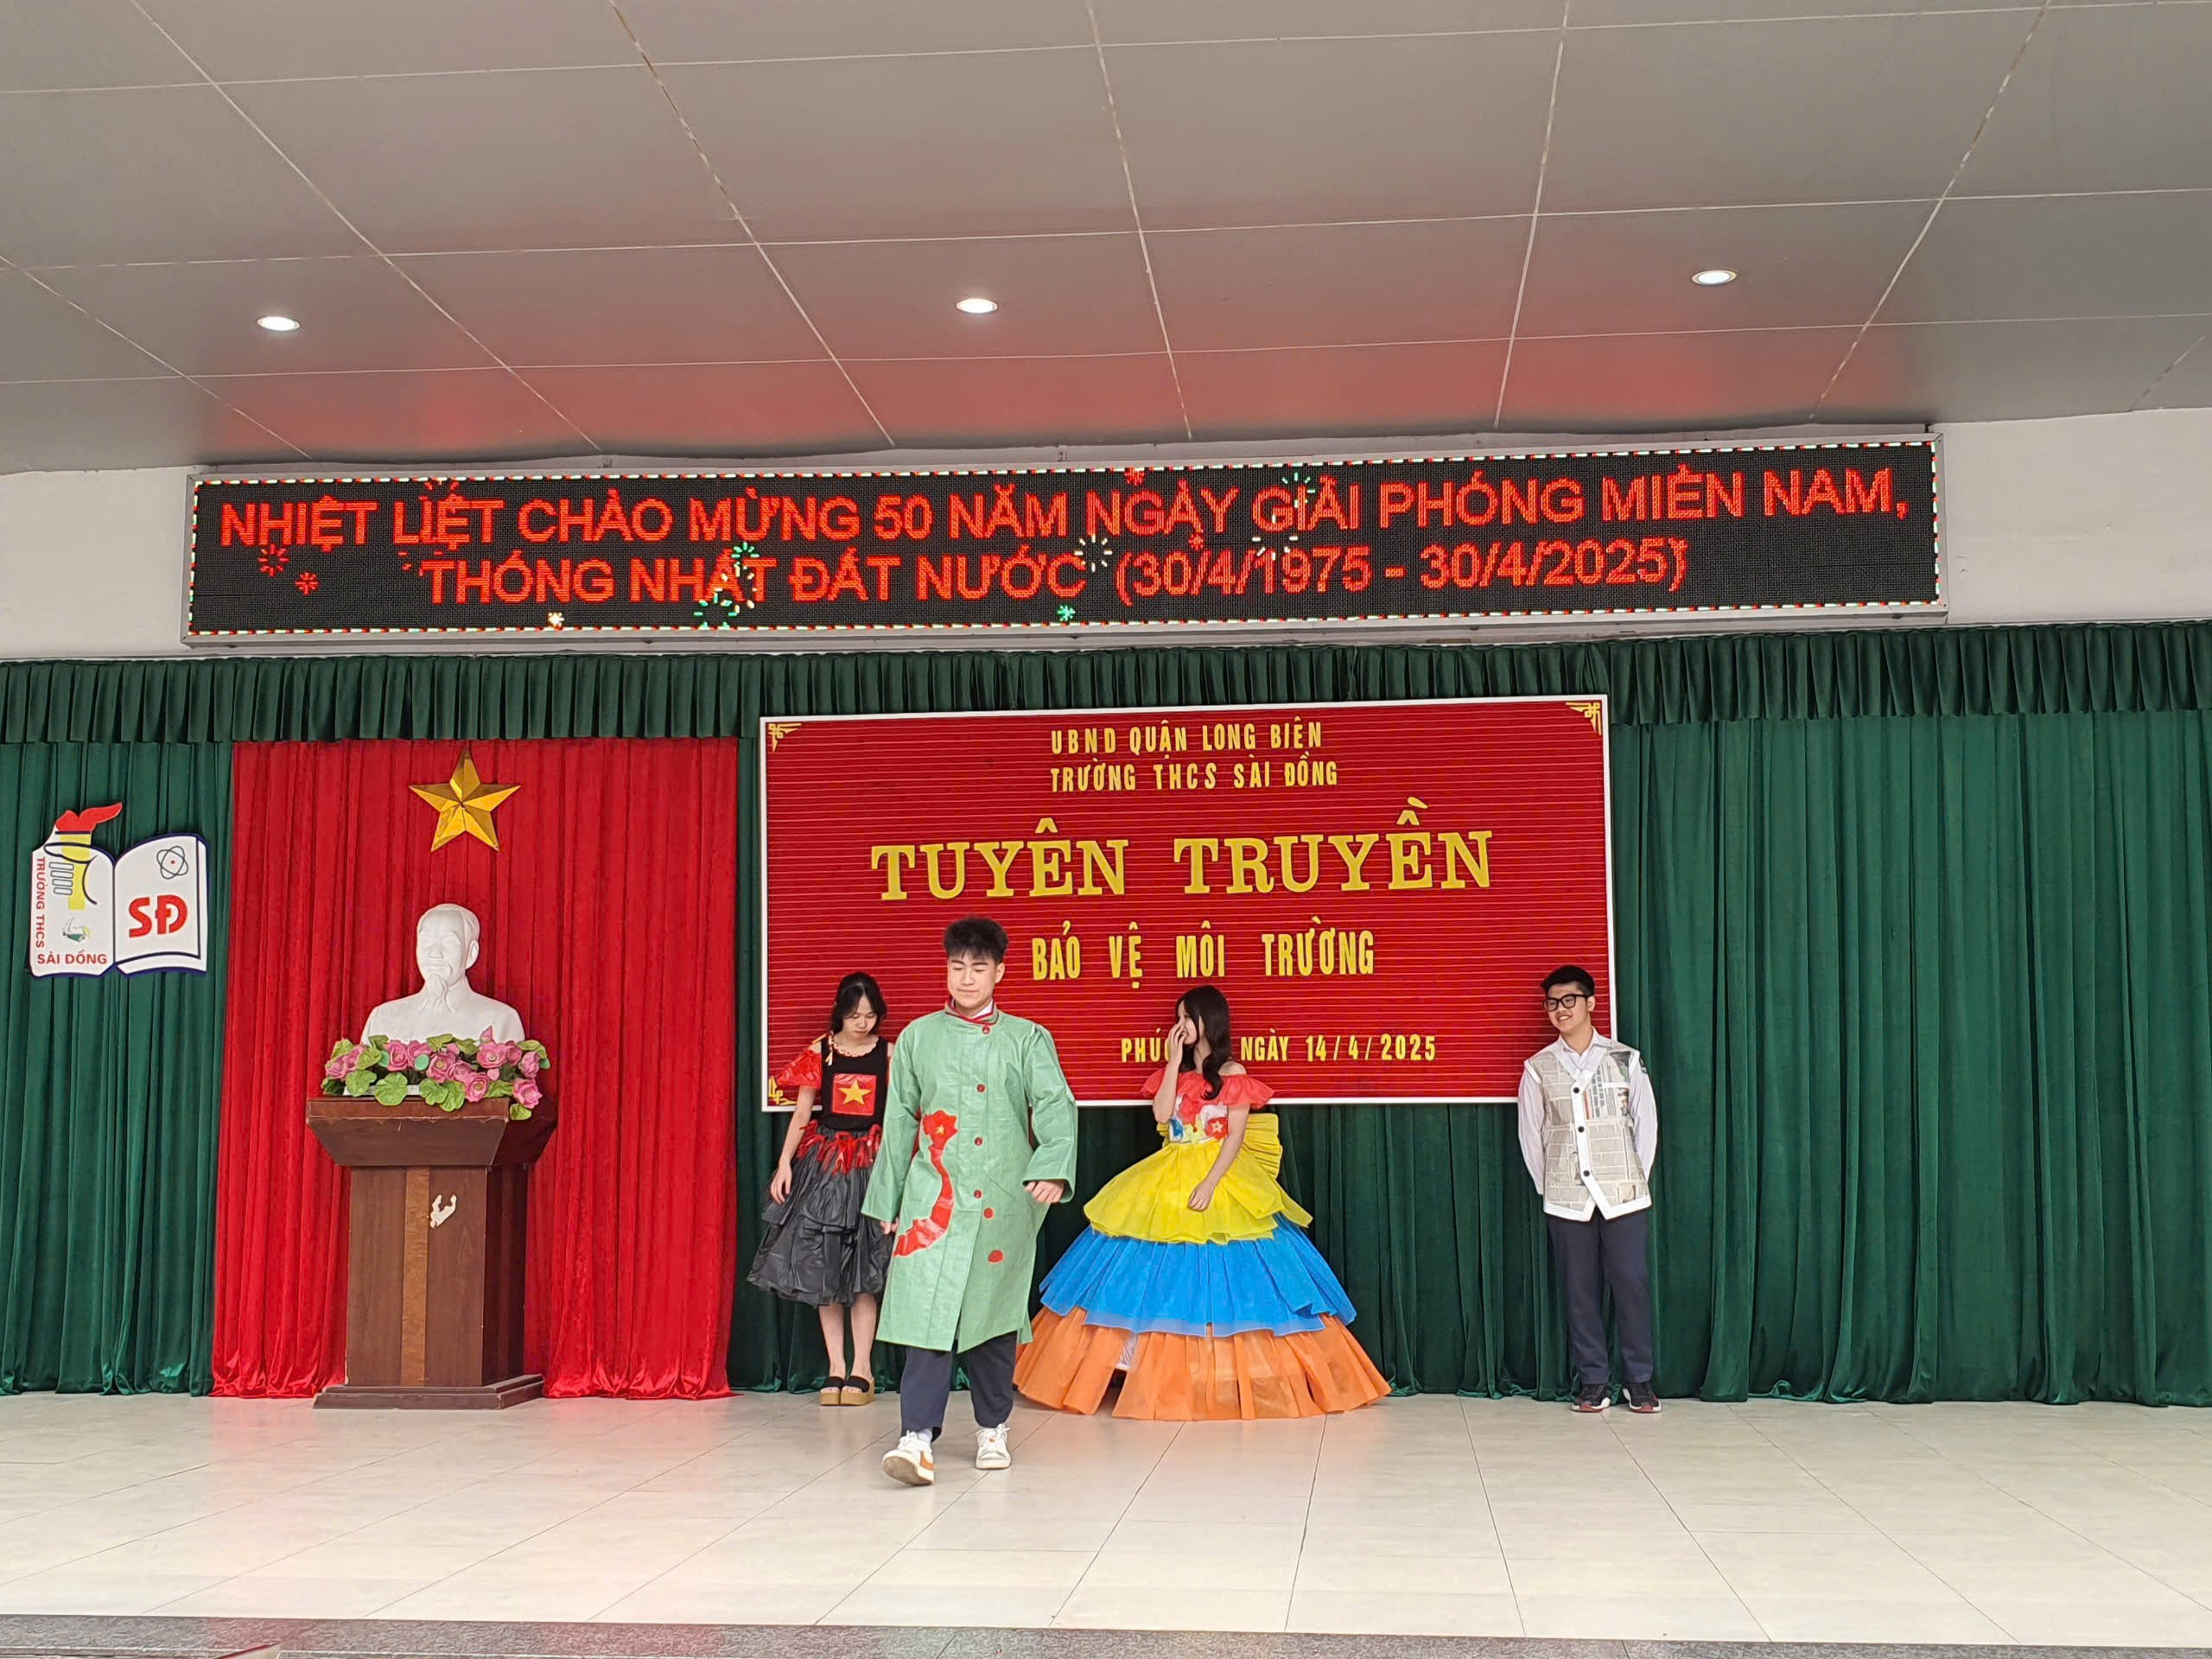BỘ TRANG PHỤC SỐ 5 – CÔ GÁI GIẤY BÁO
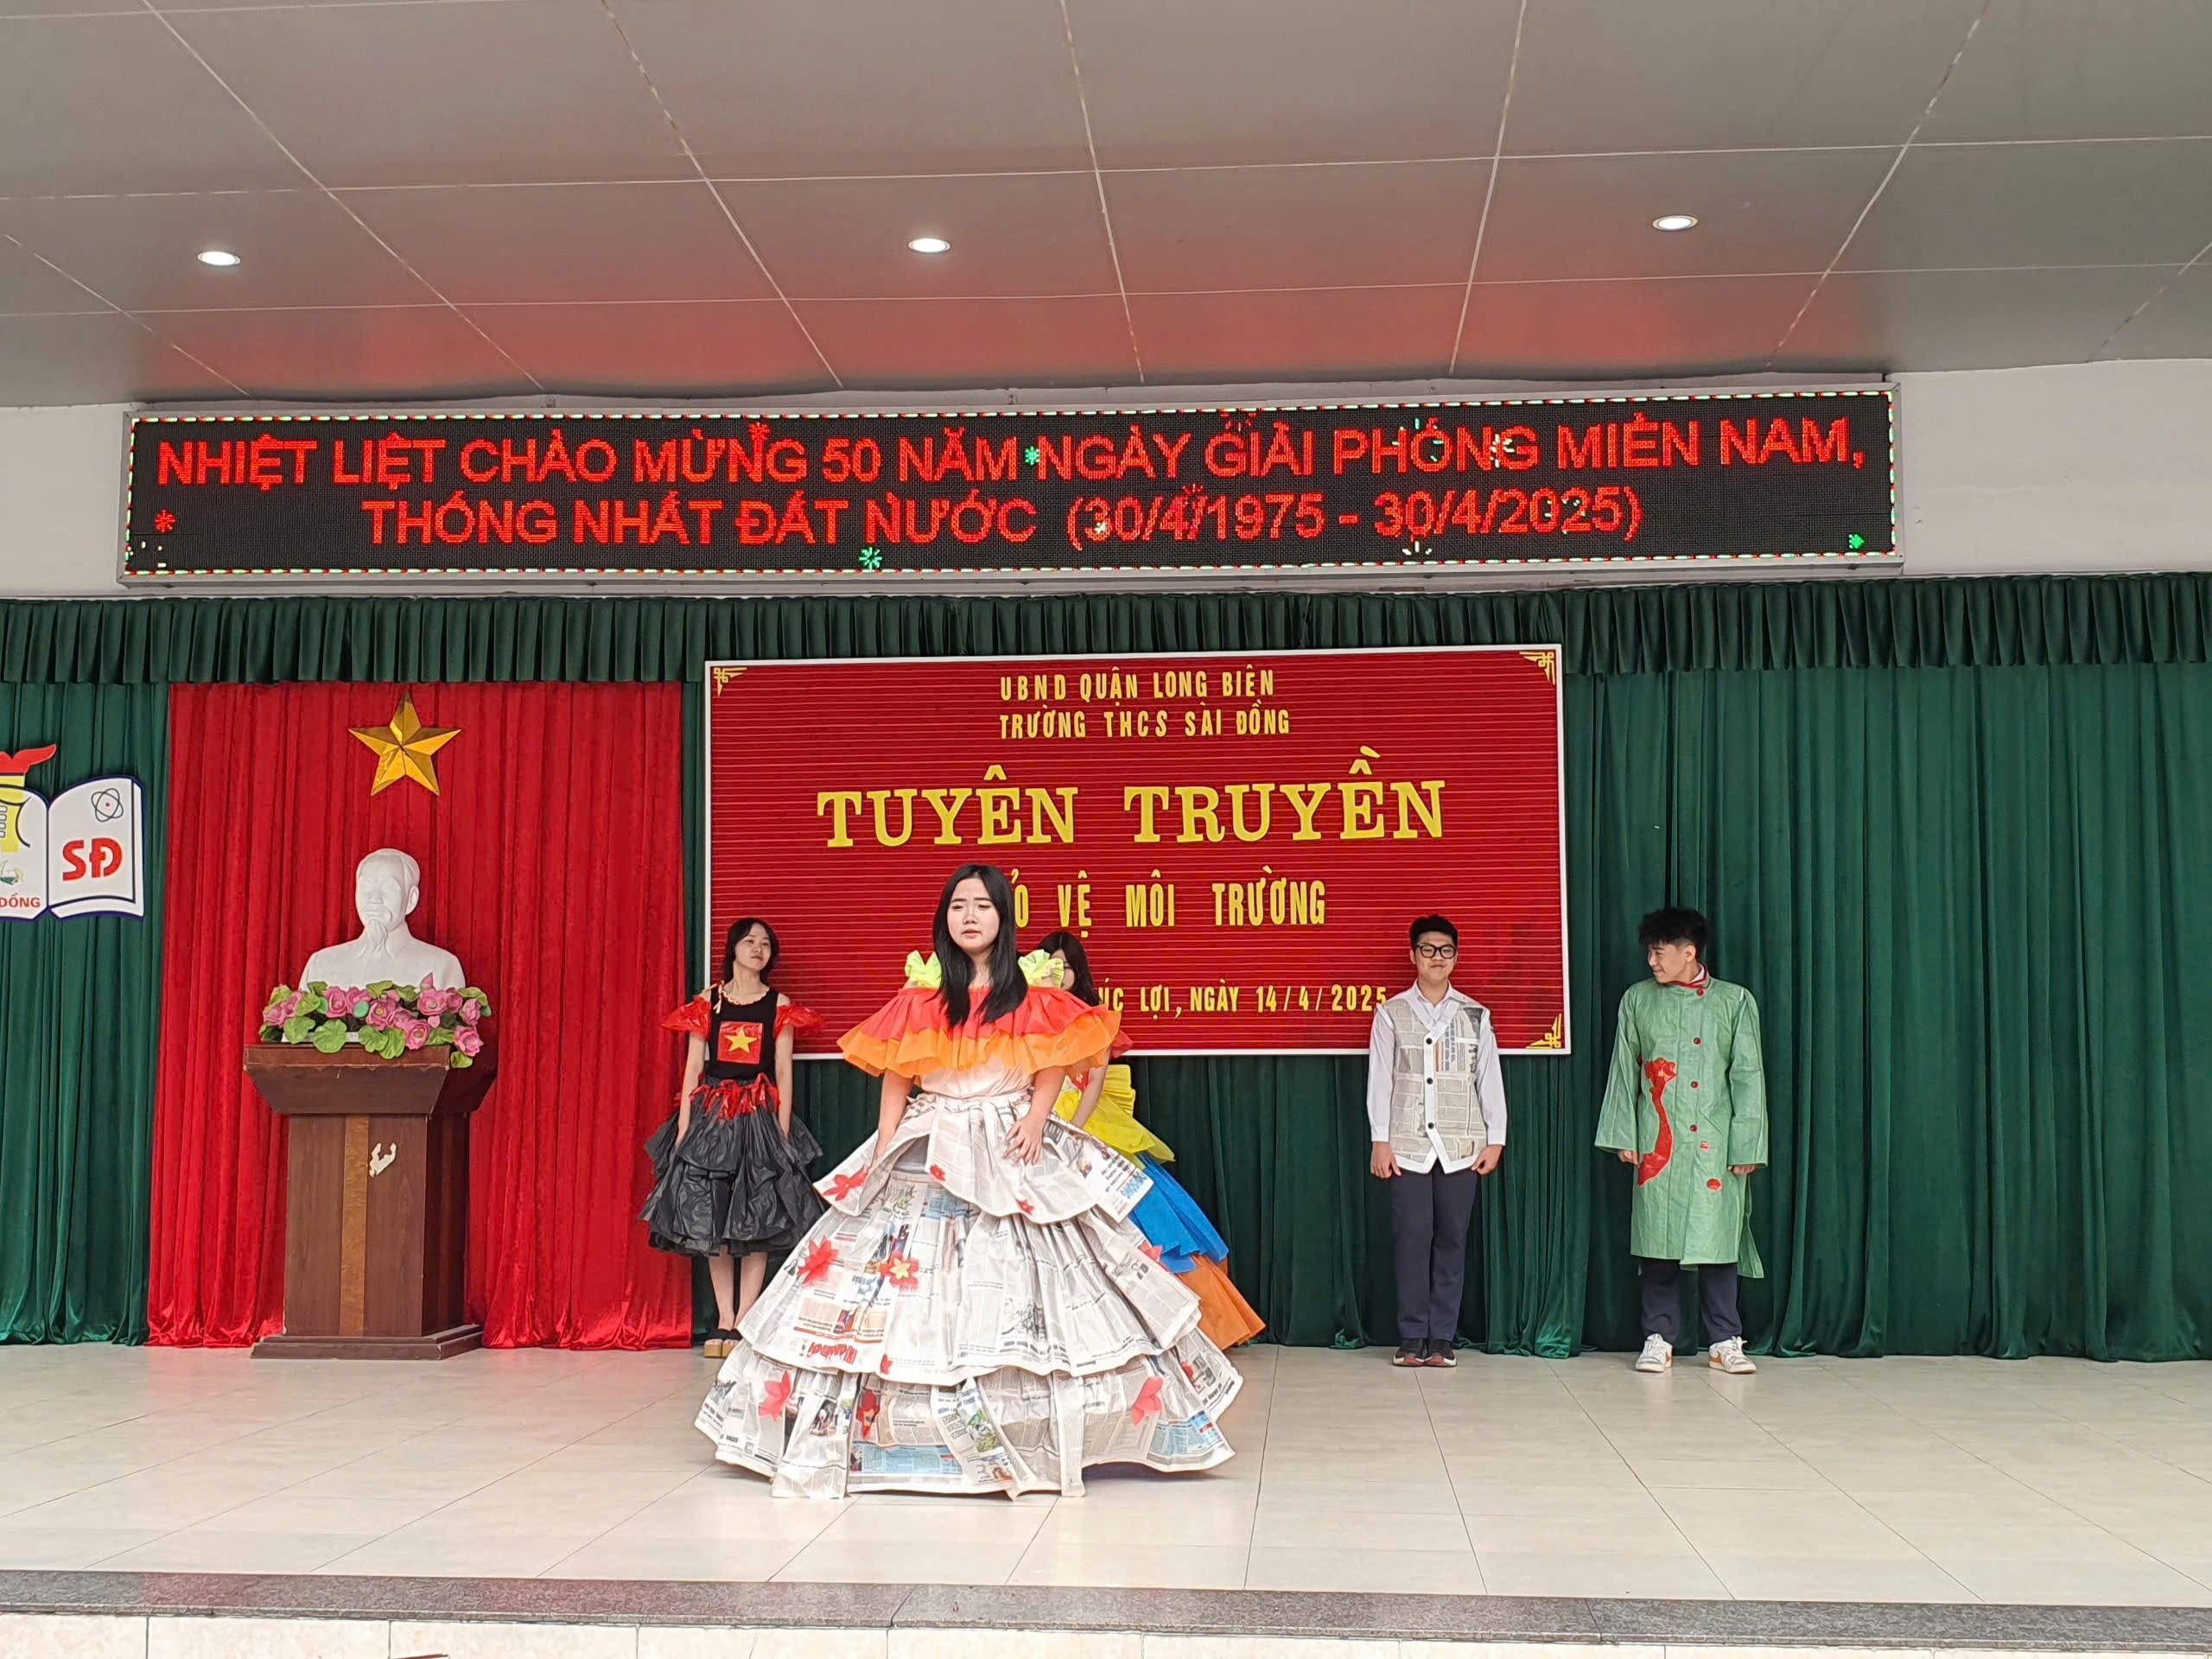

BỘ TRANG PHỤC SỐ 6 – – THÔNG ĐIỆP LÊN NGÔI
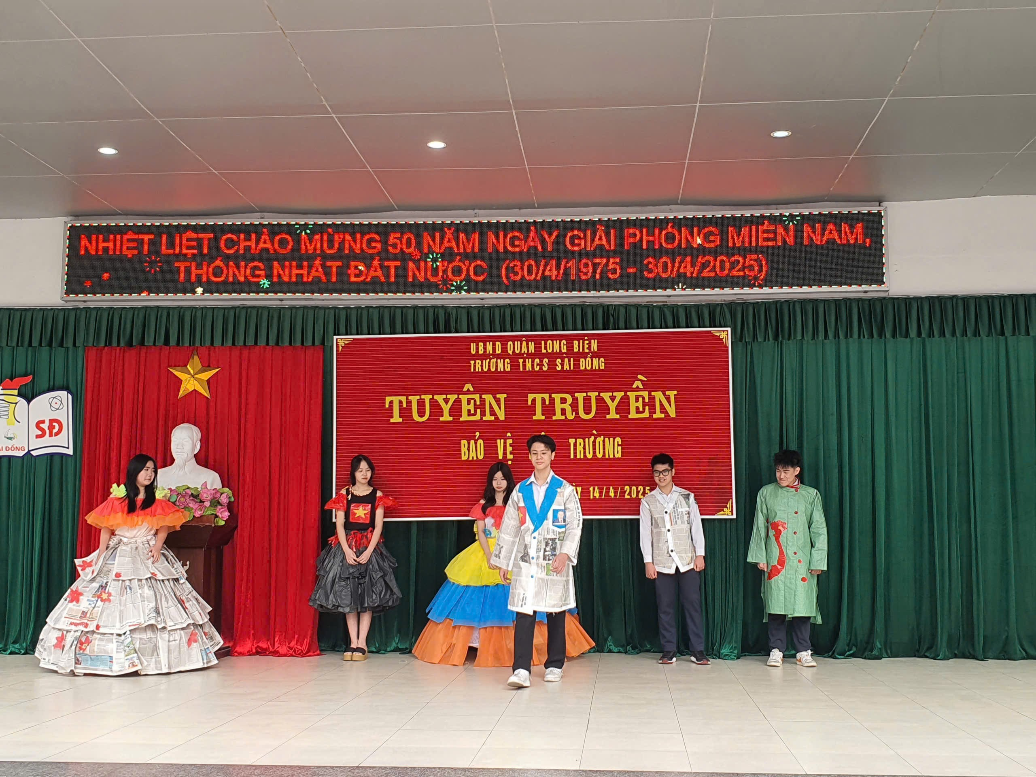
6 bộ trang phục – 6 câu chuyện – 6 thông điệp đầy ý nghĩa. Dù làm từ những chất liệu đơn giản, nhưng qua đôi tay sáng tạo của các bạn học sinh lớp 8A2, những “rác thải” vô tri đã trở thành những bộ cánh lộng lẫy, mang theo niềm tin, trách nhiệm và tình yêu đối với môi trường, đất nước và truyền thống dân tộc.
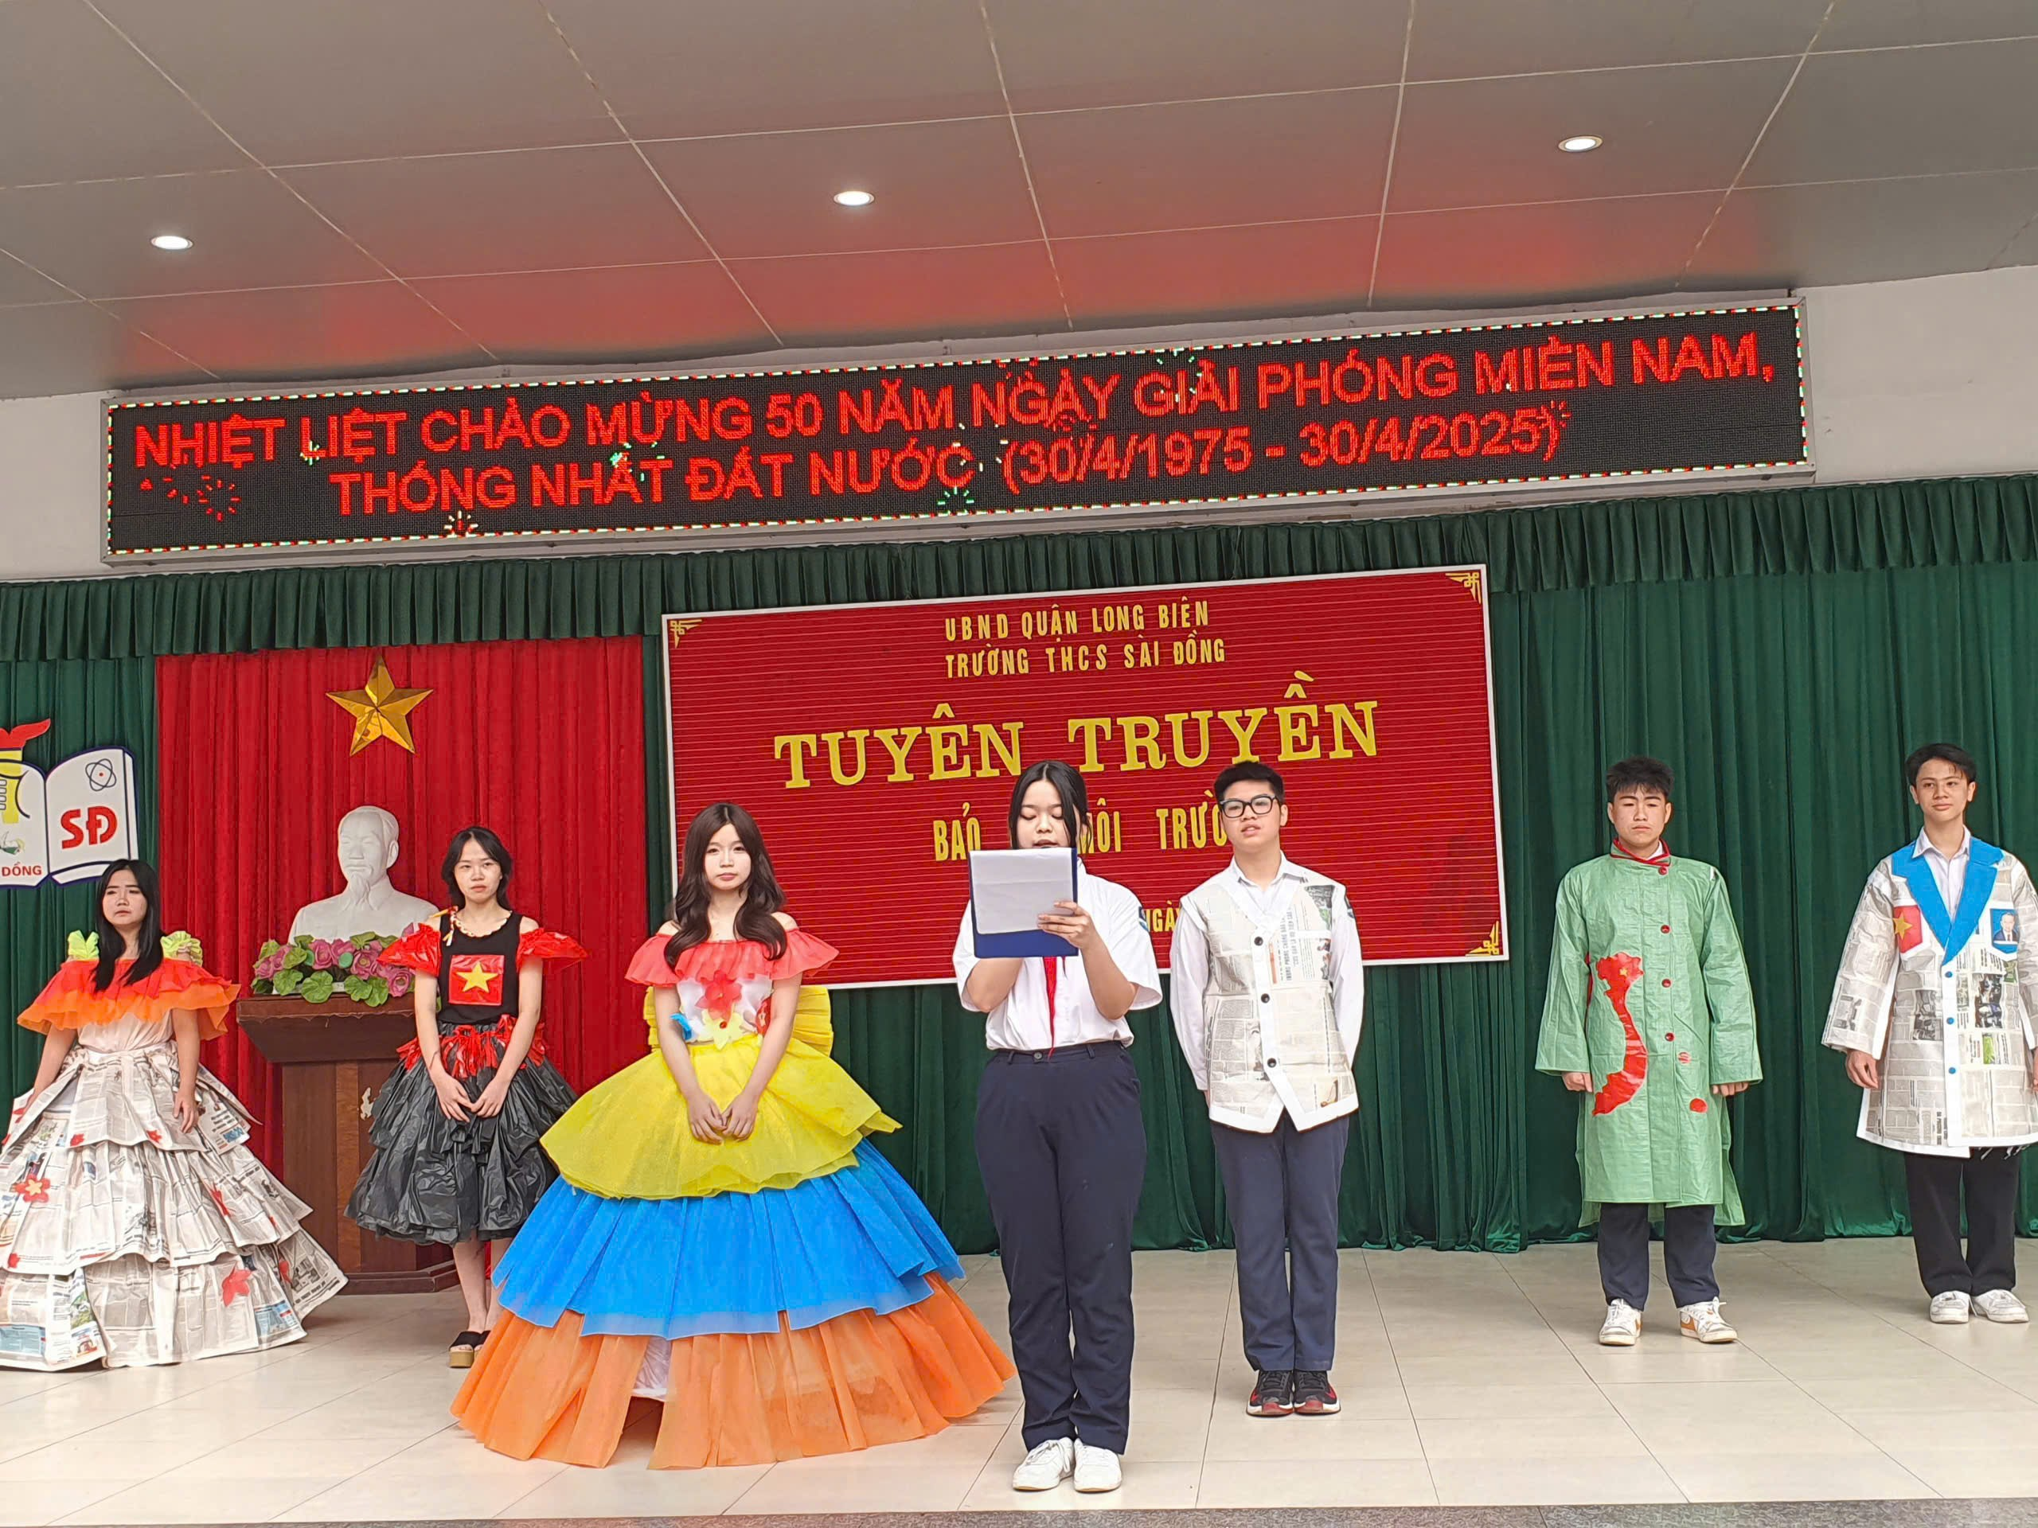
Mỗi bộ trang phục là một lời nhắn nhủ: không có vật liệu nào là vô giá trị – nếu chúng ta có tình yêu thương, ý thức bảo vệ môi trường và lòng đam mê sáng tạo. Sau buổi trình diễn hôm nay, mỗi chúng ta sẽ thêm yêu quý thiên nhiên, trân trọng môi trường sống và góp phần nhỏ bé của mình cho một tương lai xanh hơn.
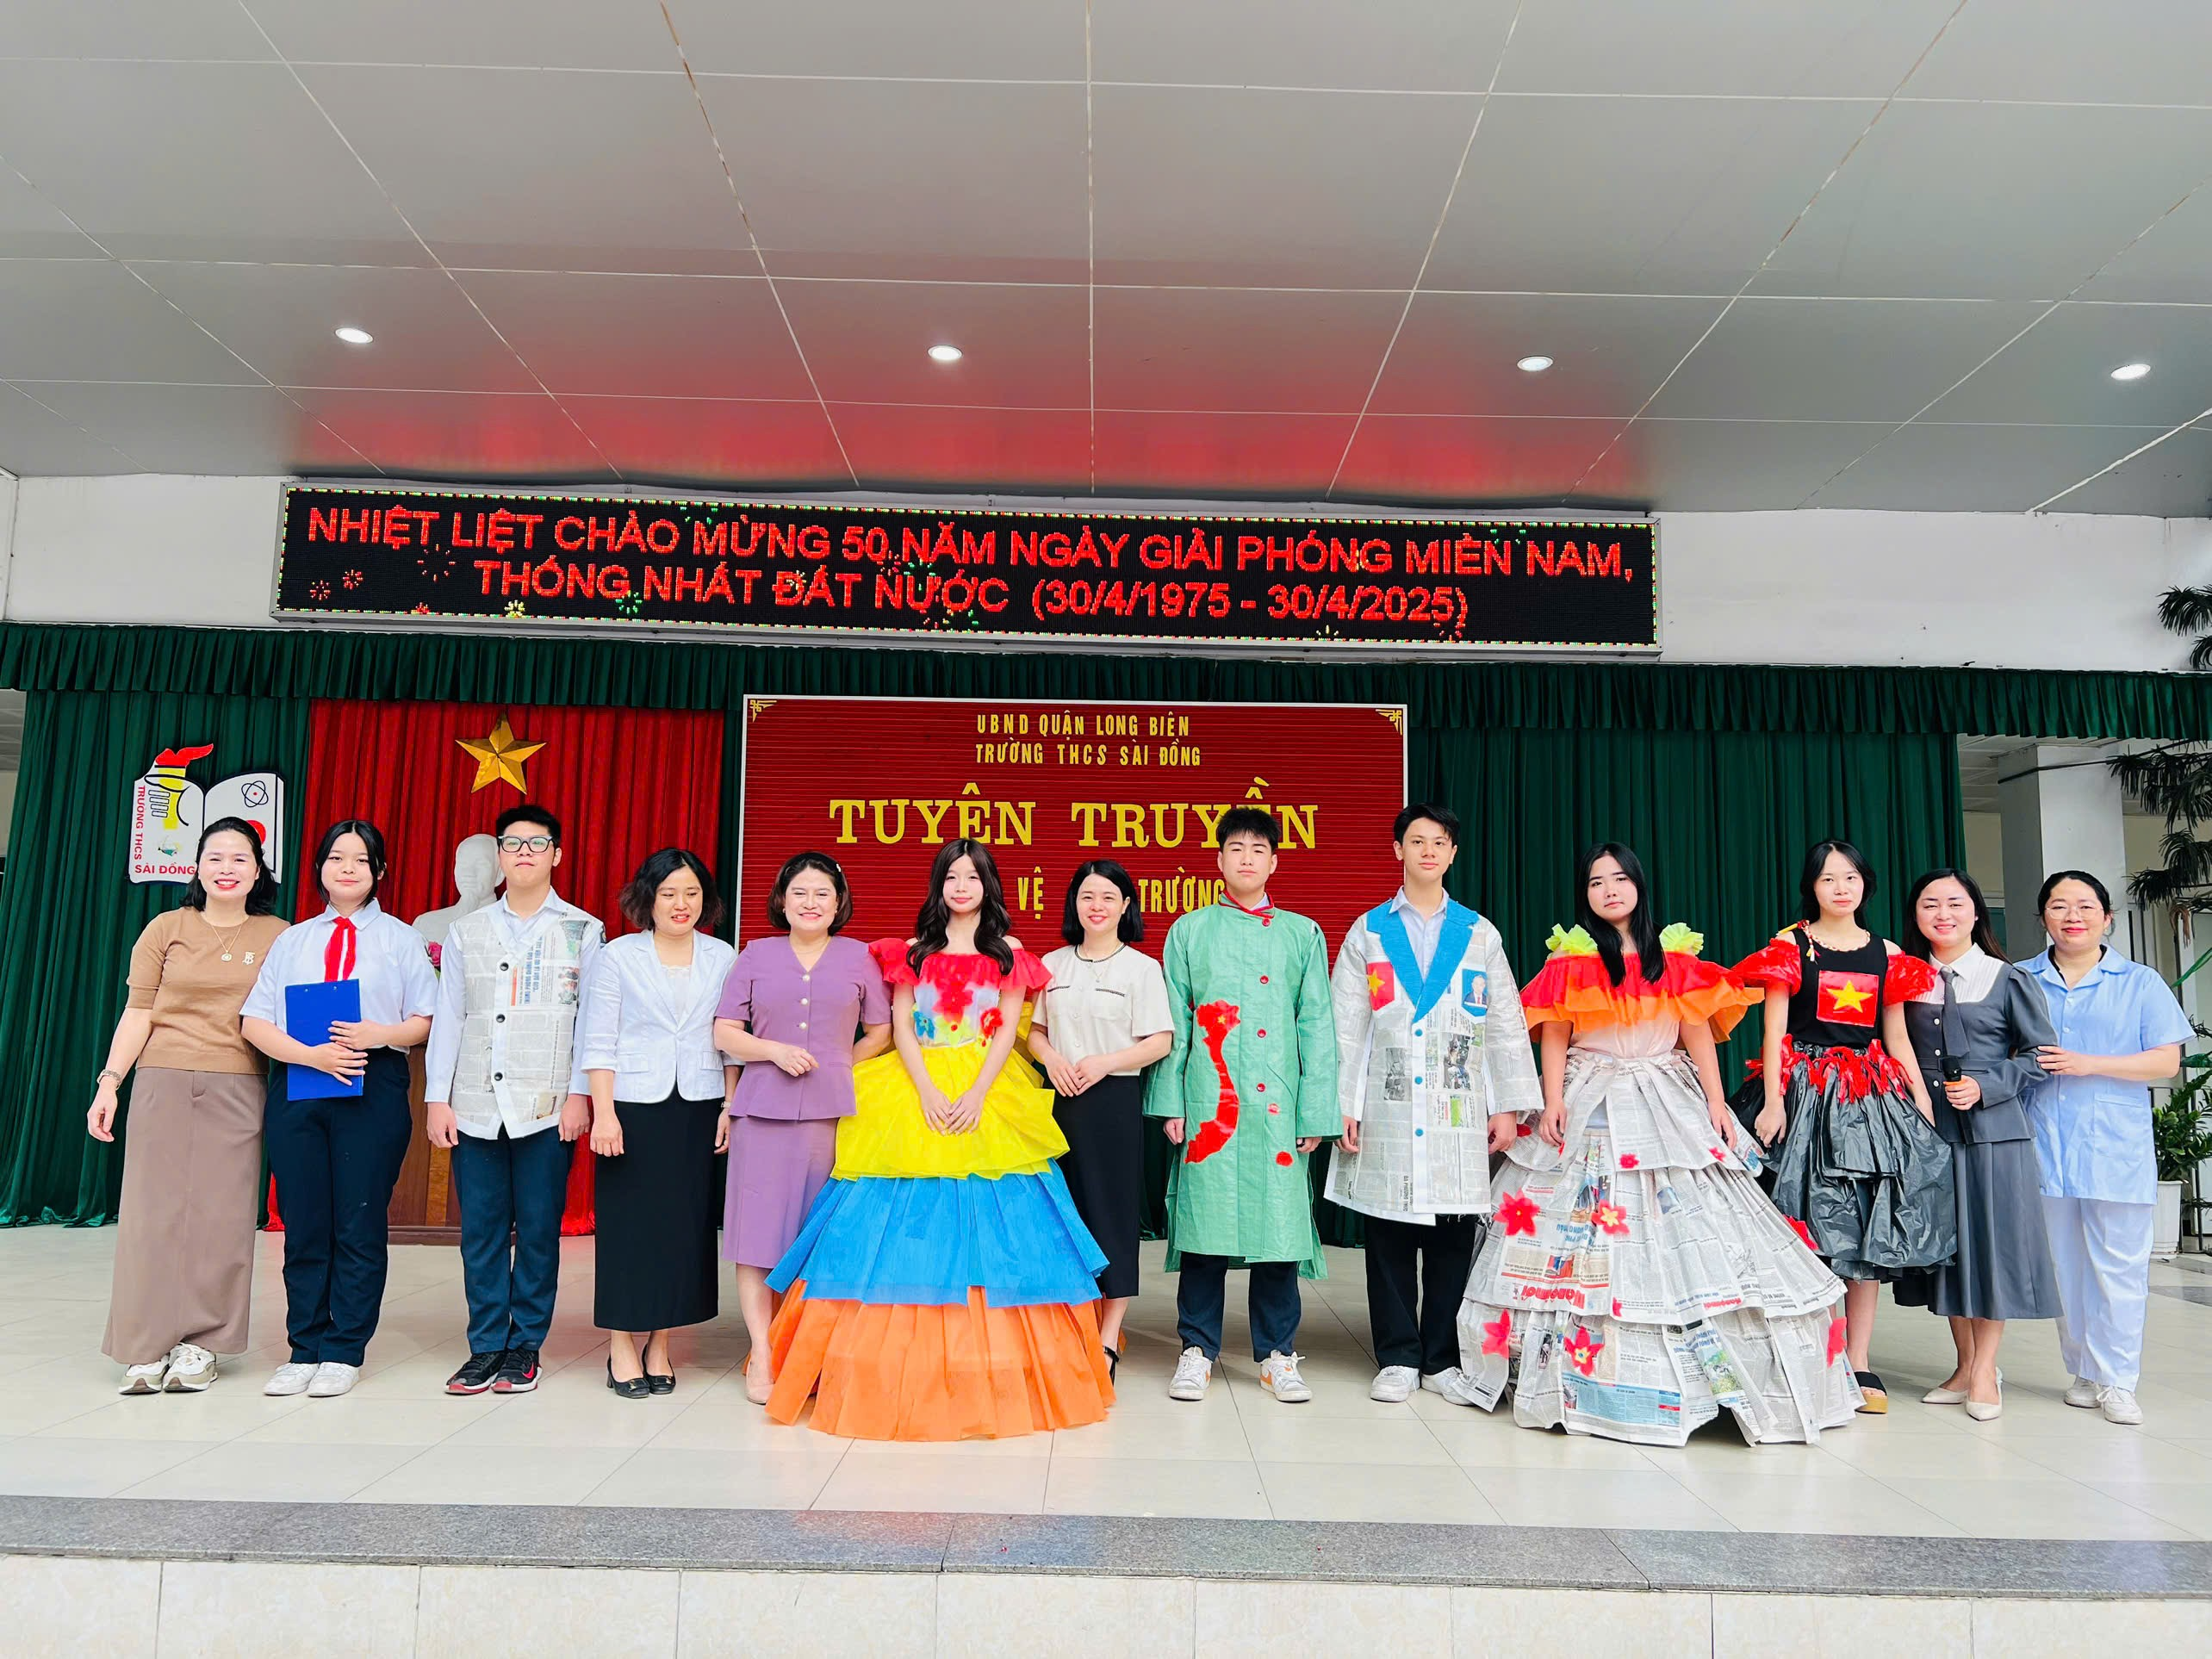
Các bạn học sinh lớp 8A2 chụp ảnh cùng Ban giám hiệu, cô giáo chủ nhiệm, nhân viên y tế, cô tổng phụ trách Đội
Học sinh trường THCS Sài Đồng chung tay cùng nhau, chúng ta tạo nên một môi trường học tập xanh - sạch- đẹp - văn minh - an toàn góp phần xây dựng môi trường giáo dục thân thiện, hạnh phúc.
Tác giả : Dương Thị Ngọc Bích

